**Муниципальное бюджетное учреждение дополнительного образования**

**«Детско-юношеская спортивная школа»**

**Чаплыгинского муниципального района**

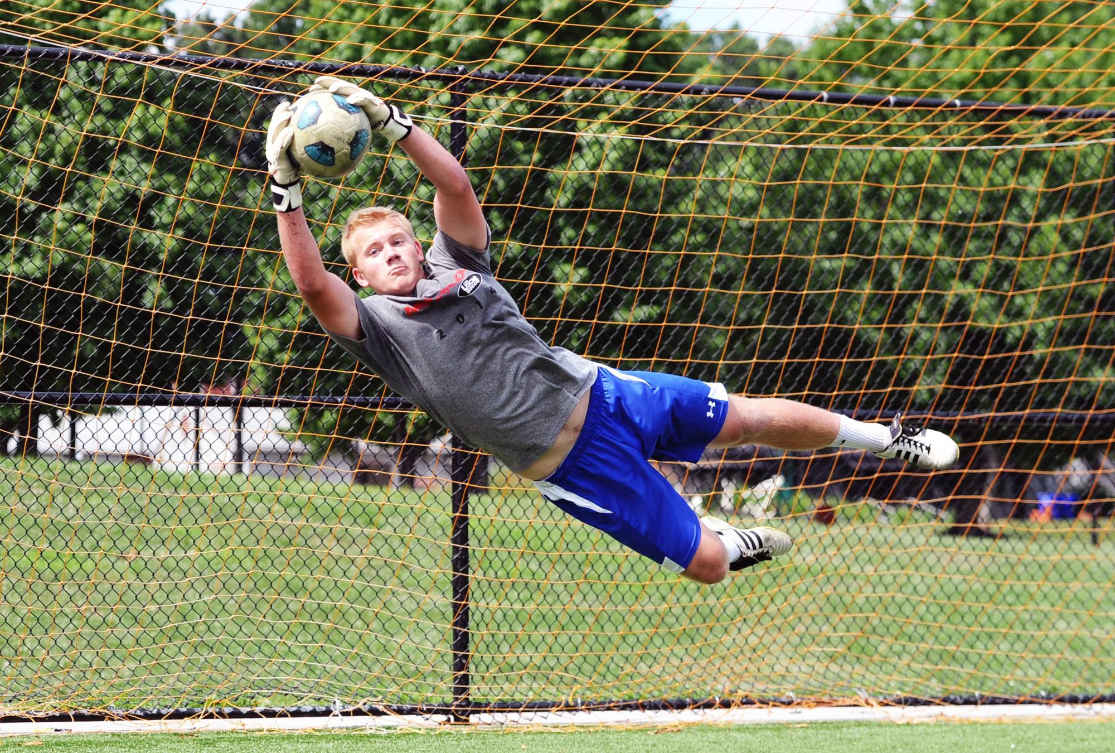

**УЧЕБНО-ТРЕНИРОВОЧНОЕ ЗАНЯТИЕ ПО ФУТБОЛУ**

**Тема:** «**Техника перемещения. Техника игры вратаря».**

Тренер-преподаватель:

Колпаков С.И.

Чаплыгин

2021г.

**Задачи:**

1. Обучение перемещению.
2. Воспитание общей быстроты и скоростно-силовых качеств.
3. Формирование индивидуальной технико-тактической подготовки.

**Инвентарь:** мячи футбольные, свисток, стойки, гимнастические маты.

**Место проведения:** спортивный зал.

Организационные моменты:

Проверить состояния места занятий

Проверить готовность учащихся к занятиям

**Ход учебно-тренировочного занятия**

|  |  |  |  |
| --- | --- | --- | --- |
| **Части занятия** | **Содержание** | **Дозировка** | **Организационно-методические указания** |
|  | **Вводная часть** | **5 мин** |  |
|  | Объяснение задач занятия | 5 мин |  |
| **I** | **Подготовительная часть** | **15 мин** |  |
|  | Комплекс общеразвивающих упражнений без мяча и с мячом | 15 мин | Беговые, прыжковые упражнения. Гимнастика. |
| **II** | **Основная часть** | **60 мин** |  |
|  | Обучение технике перемещения, стоики вратаря. |  |  |
|  | Принять положения вратарской стойки. По звуковому сигналу выполнить приставные шаги вправо влево, а затем вернуться в исходное положение. | 5 мин | Быть внимательным |
|  | Принять положения вратарской стойки, выполнять ходьбу вперед-назад, вправо-влево, а затем бег в медленном темпе | 5 мин |  |
|  | Ловля высоколетящего мяча в прыжке. | 10 мин |  |
|  | Ловля мяча, летящего на уровне груди | 10 мин | На грудь мяч ловить не рекомендуется |
|  | Ловля высоколетящего мяча в стороне от вратаря | 10 мин | Старайтесь определить и время полёта мяча и скорость своих действий |
|  | Пием катящегося мяча | 10 мин | Как только ладони касаются мяча, подхваченный мяч подтягивается к животу |
|  | Отбивание мяча | 10 мин | Отбивать мяч желательно обоими кулаками |
| **III** | **Заключительная часть** | **10 мин** |  |
|  | Медленный бег в чередовании с ходьбой, упражнения на дыхание . | 5 мин |  |
|  | Построение |  |  |
|  | Подведение итогов | 5 мин |  |